Рудюк Богдан Борисович ДК-82

**Практична робота №1**

**Кількісне оцінювання ризику небезпеки**

**Задача №1**

1. 19 років
2. Чол
3. Місто
4. Студент
5. Поїздки на власному транспорті, 150 годин

**Обрахунок:**

1. Ризик смертельної небезпеки внаслідок соматичних та генетичних  захворювань.

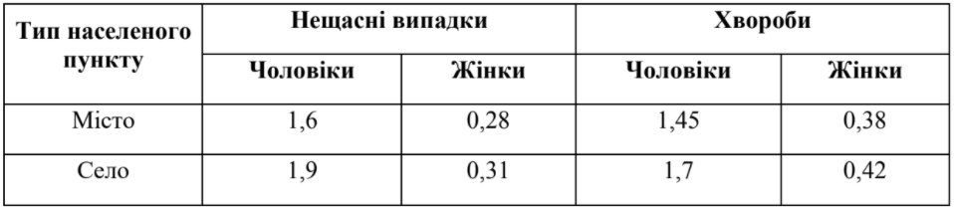



1. Ризик загибелі протягом року внаслідок можливого нещасного випадку на

виробництві.

Кількість робочих годин протягом року – 2024 години при 40 годинному робочому.

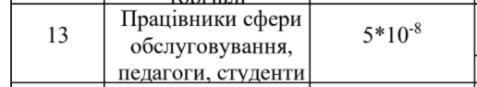

1. Ризик наразитися на смертельну небезпеку протягом року внаслідок

можливого нещасного випадку в побуті.



1. Ризик наразитися на смертельну небезпеку протягом року, зумовлений

індивідуальним способом життя людини.

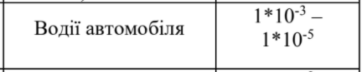

Кількість годин протягом року – 150 годин.

1. Сумарний (загальний) ризик наразитися на смертельну небезпеку

протягом року.

1. 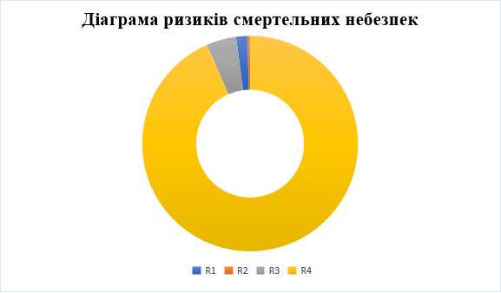
2. Висновок:

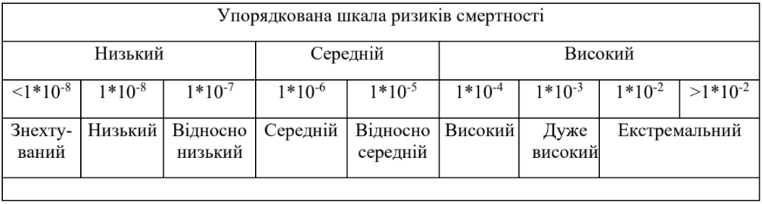

Як бачимо, зі значення сумарного ризику наразитися на смертельну небезпеку протягом року, мій ризик смертності високий (екстремальний). Найбільший ризик наразитися на смертельну небезпеку протягом року, для мене, це водіння.

**Задача №2**

**Варіант 7**

1. 45 років
2. Чол
3. Село
4. Ремісник-гончар
5. Спелеолог, 150 годин

**Обрахунок:**

1. Ризик смертельної небезпеки внаслідок соматичних та генетичних  захворювань.





$$R1=0.0048∙1.7=0.00816$$

1. Ризик загибелі протягом року внаслідок можливого нещасного випадку на

виробництві.

Кількість робочих годин протягом року – 2024 години при 40 годинному робочому.

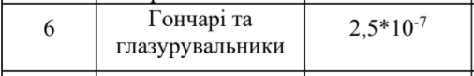

1. Ризик наразитися на смертельну небезпеку протягом року внаслідок

можливого нещасного випадку в побуті.



1. Ризик наразитися на смертельну небезпеку протягом року, зумовлений

індивідуальним способом життя людини.



Кількість годин протягом року – 150 годин.

1. Сумарний (загальний) ризик наразитися на смертельну небезпеку

протягом року.

1. 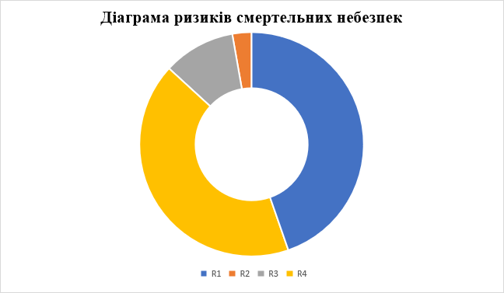
2. Висновок:



Як бачимо, зі значення сумарного ризику наразитися на смертельну небезпеку протягом року, ризик смертності досліджуваного високий (екстремальний). Найбільший ризик наразитися на смертельну небезпеку протягом року, досліджуваного це ризик хвороби.